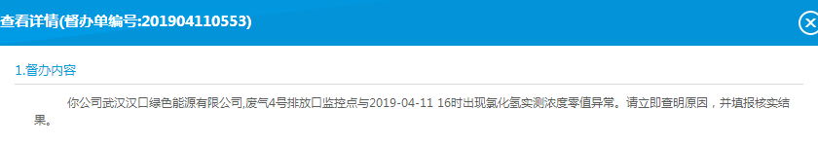

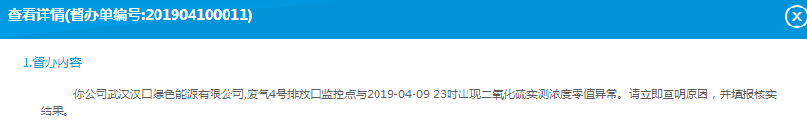
武汉汉口绿色能源有限公司 pscode = 420100000161 4号监控点，由于我们值守原因导致督办单产生，现申请删除4月9日23时二氧化硫零值督办单，4月11号16点氯化氢零值督办单

